Куда:

Коммерческое предложение №К-1 от 24.08.2023 г.
Уважаемые господа!
Компания «Кессборер» совместно с официальным дилером по РФ ООО "МаксКар" благодарит Вас за интерес к продукции Kässbohrer. Ссылаясь на Ваш запрос, ниже представлены коммерческие условия и технические характеристики продукта.

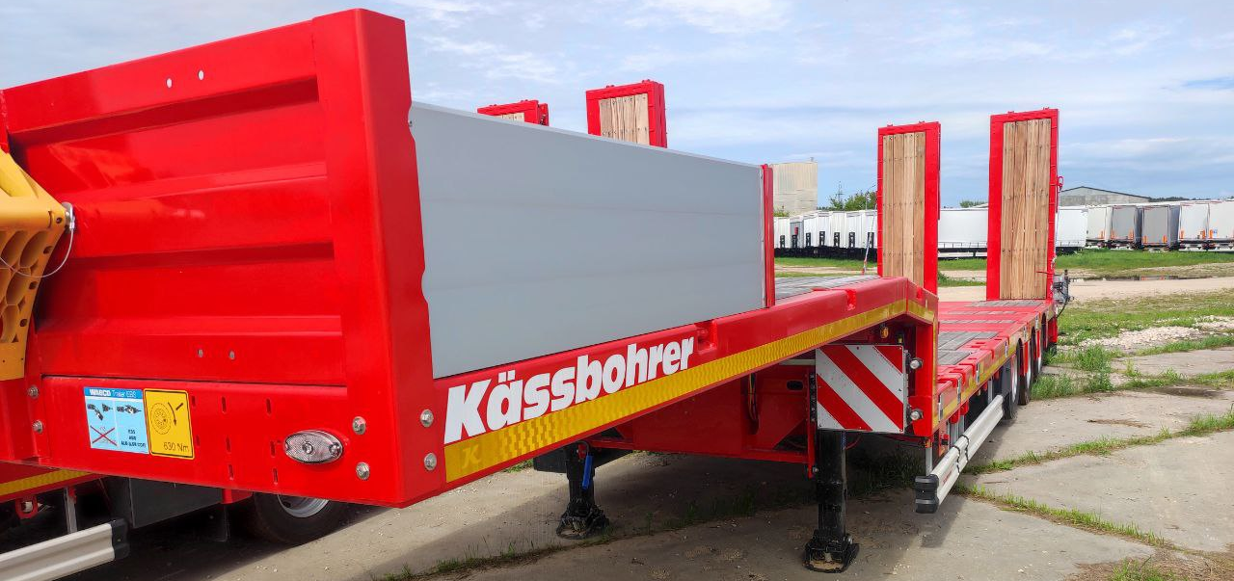
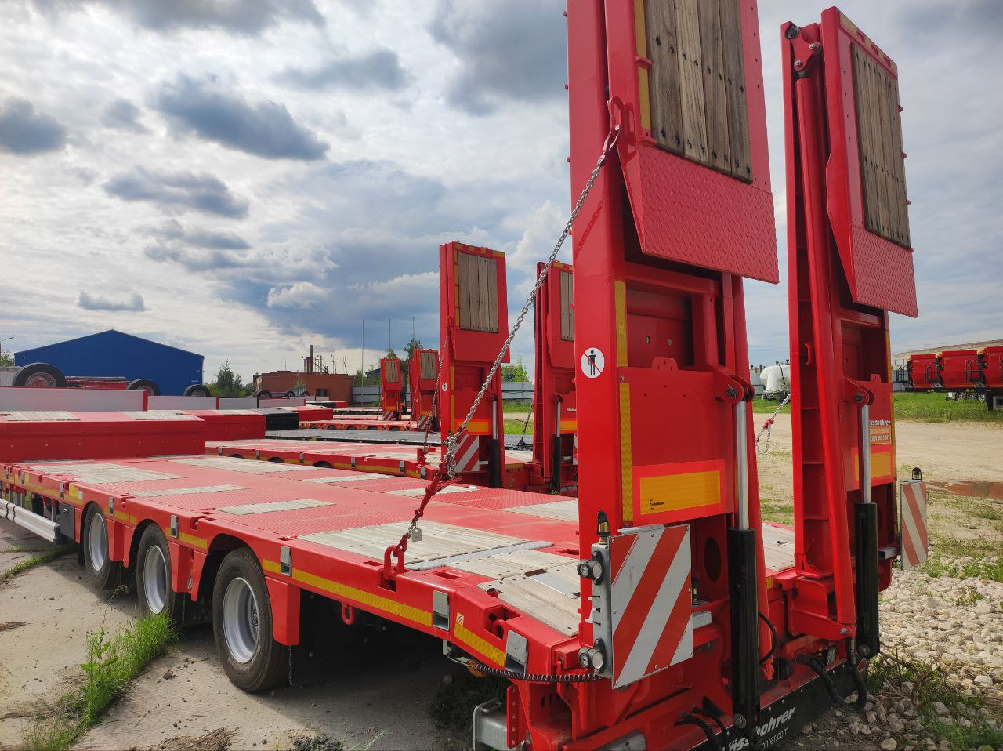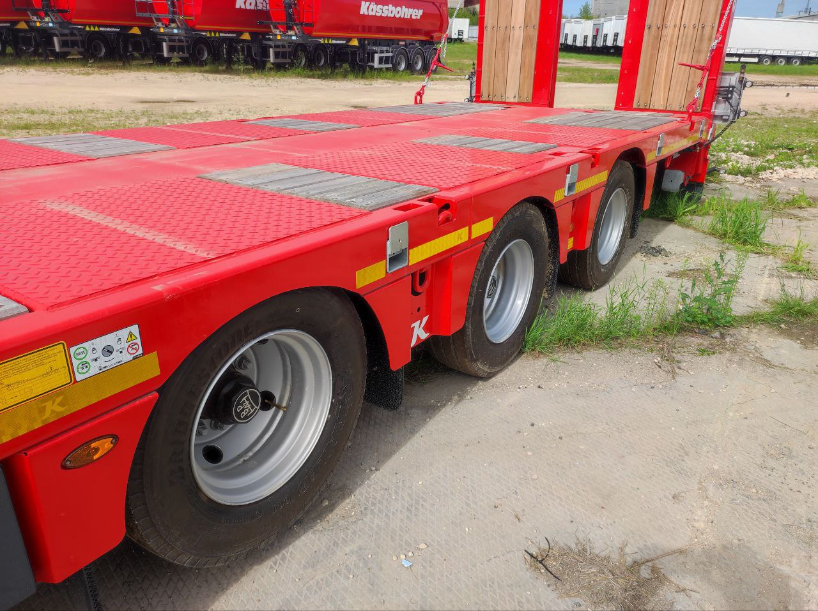

Раздвижной низкорамный трал Kässbohrer LB3E NEW, 2023 г.в., вин WKVDAS00300125380
предлагает самые высокие эксплуатационные характеристики для транспортировки тяжеловесных грузов. Обеспечивает максимальную подвижность в сложных рабочих условиях.
- в новинке этой модели используется только тип стали S700, она крепче и легче по весу,
- удалось снизить вес трала на 700 кг.,
- раньше раздвижка была на 6 000 мм - теперь на 6 200 мм.,
- обновился тип крепежных колец,
- погрузочная высота стала ниже на 15 мм.
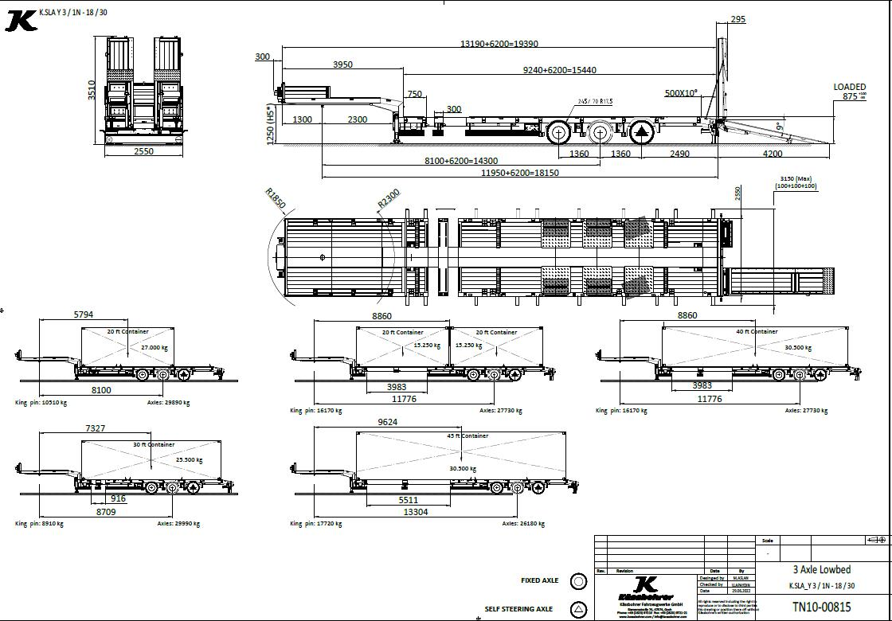

 | Производитель | Kässbohrer
 | Страна | Германия/Турция
 | Тип ТС | Полуприцеп
 | Категория ТС | Низкорамный трал

Условия и цены:

Цена (за единицу товара) | 11 600 000 руб. (включая НДС 20%),
Количество (ед.) | 1
Год выпуска | 2023
Гарантия | 1 год
Срок поставки | В наличии 140011, Московская область, Люберцы, Новорязанское шоссе, 13

 | Технические характеристики
 | Длина платформы, мм |  | 9240
 | Длинна раздвижения, мм |  | 6200
 | Фиксация раздвижения, мм |  | Каждые 500
 | Длина гуська, мм |  | 3950
 | Передвижной стол |  | Несъёмный передвижной стол шириной 300 мм.
 | Общая ширина, мм |  | 2550 + 600 (уширители с фиксацией каждые 100 мм)
 | Общая длина, мм |  | 13190
 | Погрузочная высота, мм |  | 875
 | Высота ССУ, мм |  | 1250
 | Колёсная база, мм |  | 8100
 | Расстояние между осями, мм |  | 1360
 | Собственная масса, кг |  | 12120 +/- 3%
 | Нагрузка на ось, т |  | 12 т. технически допустимая (10 т. Легальная)
 | Нагрузка на ССУ, кг |  | 18000
 | Нагрузка на оси, кг |  | 30000
 | Полная масса полуприцепа, кг |  | 48000 при скорости движения 80 км/ч
 | Полная масса полуприцепа, кг |  | 52800 при скорости движения 60 км/ч
 | Комплектация
 | Оси |  | 3 x 10 т, BPW с пневматической подвеской и барабанными тормозами
 | Подъёмная ось |  | 1 -я ось подъёмная
 | Подруливающие оси |  | Задняя подруливающая ось
 | Шины |  | 13 шт. Шины 245/70/ R 17.5 (марка: выбор Kassbohrer)
 | Тип колесных дисков |  | Стальные, выбор Kassbohrer
 | Держатель запасного колеса |  | 1 держатель запасного колеса на передней панели
 | Тип подвески |  | Пневматическая
 | Одометр |  | Есть
 | Тормозная система |  | Двухконтурная электропневматическая тормозная система WABCO марки EBS 4S/3M с антиблокировочной системой(ABS) и система контроля наклона (RSS) в соответствии с Правилами UN ECE R13
 | Электросистема |  | Осветительная установка со светодиодными боковыми габаритными фонарями 24 B и контактными разъемами 2х7 и 1х15, в соответствии с правилами UN ECE R48 и требованию ADR
 | Тип освещения |  | Передние габаритные огни, левый и правый габаритные огни, габаритные огни на выдвижных знаках негабарит светодиодные, задние фонари ламповые.
Smart board |  | Без системы Smart board
Передние опоры |  | Механические с нагрузкой 50 т
Задние опоры |  | Механические с нагрузкой 45 т
Тип гуська |  | Стандартный с вертикальным подъемом 90 °
Панели на гуське |  | Передняя панель стальная размерами 450 мм х 2550 мм, 2 боковые алюминиевые панели с размерами 360 мм х 1500 мм, задняя панель из алюминия размерами 360 мм х 2550 мм
Шасси |  | Изготовлено из высококачественных и высокопрочной стали S 700 MC и ST52 в соответствии со стандартом ISO1726
Настил платформы |  | Деревянный настил толщиной 45 мм и рифлёным стальным настилом над колесными арками
Сцепной шкворень |  | 1х2”+1х3,5”
Положение сцепного шкворня |  | Одно
Цвет шасси |  | RAL 3020 Traffic Red
Металлизация |  | Без металлизации
Крепёжные кольца |  | На гуське 6х2(10000 кг), на платформе 8х2(5000кг), по бокам платформы 6х2(8000 кг)
Аппарели |  | Гидравлические аппарели двойного сложения, раздвижение/сдвижение, имеют покрытие из твердых сортов дерева толщиной 40 мм, длина 4200мм. В разложенном состоянии, ширина 850 мм., высота в сложенном состоянии 3510 мм. Угол въезда 9 градусов.
Дополнительная фиксация аппарелей |  | Цепи со стяжным механизмом
Отверстия для коников |  | 8х2 отверстия для коников, 52 мм. х 102 мм.
Контейнерные замки |  | Подготовка без фитингов под контейнерные замки для перевозки контейнеров 1x20Ft, 2x20Ft, 1x30Ft и 1х40Ft
Тип уширителей |  | Выдвижные
Уширители |  | Уширители из оцинкованной стали, 10 х 2 ед. выдвижение на 300 мм с возможностью фиксации каждые 100 мм или 230 мм за один раз.
Настил на уширители |  | Отсутствует
Ящик для настила на уширители |  | Отсутствует
Инструментальный ящик |  | 1 шт. Двойной стальной инструментальный ящик с ПВХ покрытием с размерами 750мм х 400 мм х 360 мм
Выдвижные знаки негабарит |  | 2 х 2 выдвижные знаки негабарит 423мм. Х 423мм. С 2-мя светодиодами +1 разъем для заднего проблескового маячка
Проблесковый маячок |  | 1, лампового типа
Противооткатные башмаки |  | 2 противооткатных башмака
Боковая защита |  | Боковая защита согласно (89/297/EEC)

Количество: 1 единица
Условия оплаты:
- 100% - предоплата после подписания договора поставки.
Срок действия коммерческого предложения до 30.08.2023 г.
Скачать фото с сайта:
https://www.maxcar54.ru/catalog/pritsepy-i-polupritsepy/traly/nizkoramnyy-tral-teleskop-k-ssbohrer-lb3e-s-gidrotrapami/

Видеообзор 3-х осный низкорамный трал-телескоп Kässbohrer LB3E:

https://www.youtube.com/watch?v=e4T9rNQ14Qc

https://www.youtube.com/watch?v=5ITjoLbHtuE&t=2s

https://youtu.be/ovgt3GldT_8

С уважением, Карнаков Вячеслав Владимирович
директор ООО "МаксКар"
8 (383) 233-32-53
8-913-752-39-76
8-913-477-09-39 (служебный)
стоянка – Федеральная трасса Р-254,
северный обход Новосибирска,
п. Садовый, ул. Пасечная, 10,
(пост ГИБДД, гостиница «У самовара»)
maxcar54@mail.ru
www.maxcar54.ru
https://www.youtube.com/channel/UCIiFI5uro5xB8fkw0N0pyRg/videos
https://www.instagram.com/maxcar54ru/

